Как установить родительский контроль на компьютер
При помощи родительского контроля вы можете контролировать действия детей и других пользователей, работающих за компьютером. Вы узнаете как использовать функцию родительского контроля в системе Windows. С помощью доступных в системе ограничений вы сможете обезопасить ребенка от спама, показа нежелательной рекламы, установить время использования компьютера. Мы рассмотрим возможности родительского контроля в Windows, способы его настройки и альтернативные программы для ограничения действий в ОС.
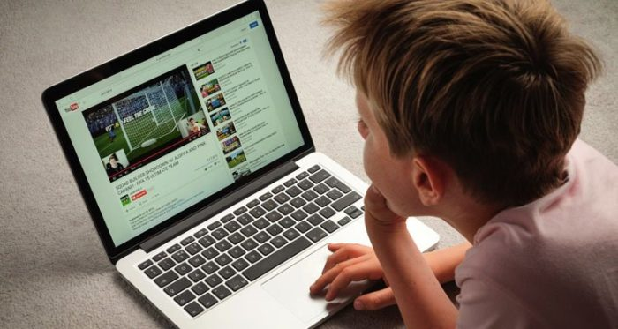
Как установить родительский контроль на компьютер
Для того, чтобы установить родительский контроль, сперва создаем отдельную учетную запись для ребенка (или другого пользователя). Как это сделать, мы опишем в инструкции ниже. Если вы уже разбираетесь в создании учетных записей, можете переходить к следующему шагу.

Как создать учетную запись
Шаг 1. Открываем «Панель управления».
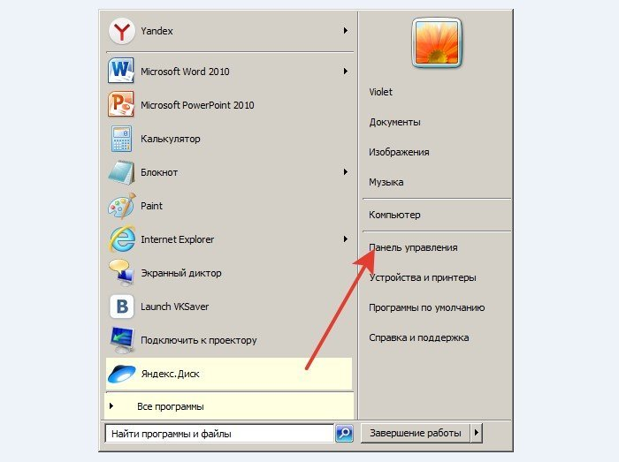
Открываем «Панель управления»
Шаг 2. Кликаем по строке «Добавление и удаление учетных записей».
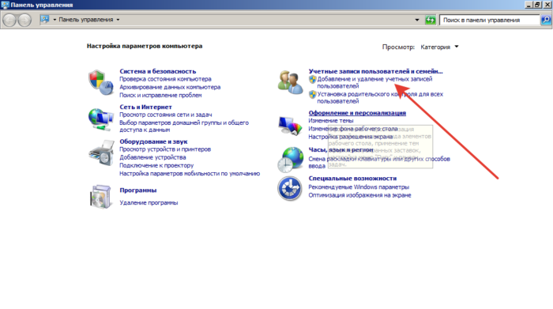
Кликаем по строке «Добавление и удаление учетных записей»
Шаг 3. Выбираем пункт «Создание учетной записи».
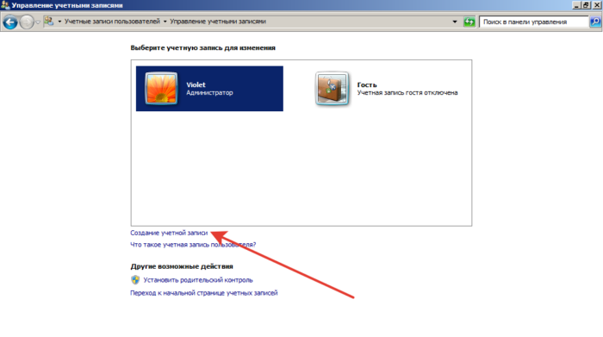
Выбираем пункт «Создание учетной записи»
Шаг 4. Пишем имя пользователя и устанавливаем «Обычный доступ».
Примечание! В ином случае пользователь сможет обойти блокировку или установить нежелательно программное обеспечение.
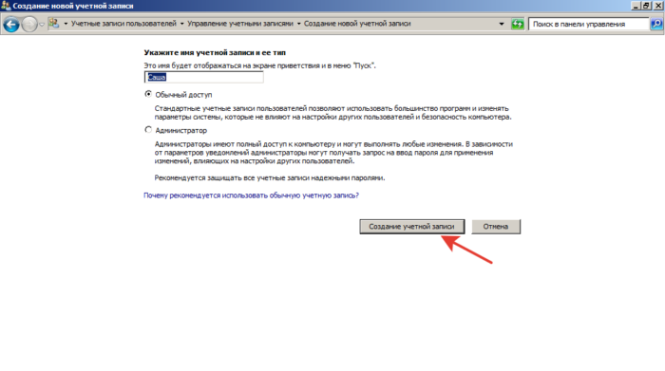
Пишем имя пользователя и устанавливаем «Обычный доступ»
Шаг 5. Проверяем результат. В окне учетных записей должен отобразиться созданный аккаунт.
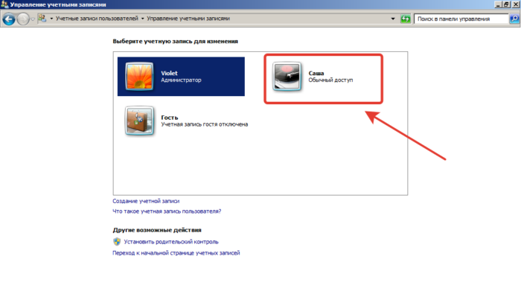

Устанавливаем родительский контроль в операционных системах от Microsoft

Как установить родительский контроль на Windows 7
Шаг 1. Заходим в «Панель управления».
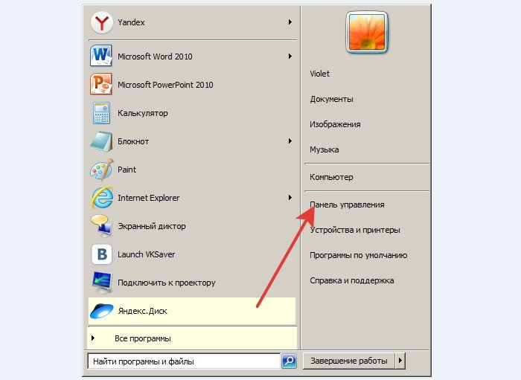
Заходим в «Панель управления»
Шаг 2. В режиме «Просмотр» выбираем «Мелкие значки».
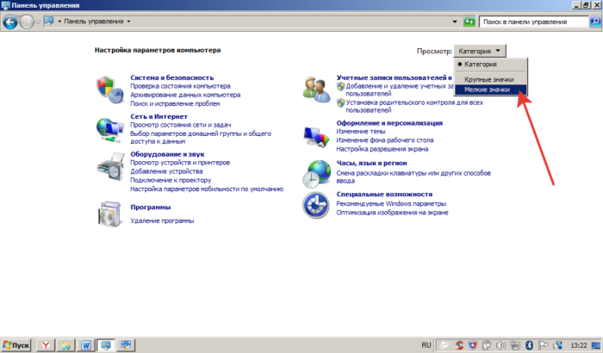
Выбираем «Мелкие значки»
Шаг 3. Находим пункт «Родительский контроль».
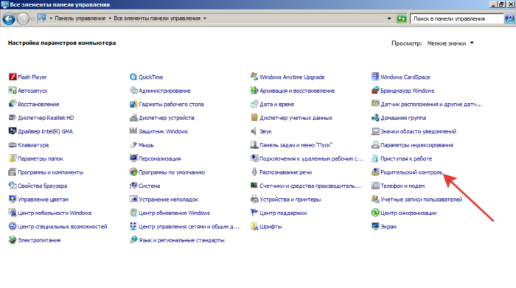
Находим пункт «Родительский контроль»
Шаг 4. Находим учетную запись, для которой нужно установить ограничения.
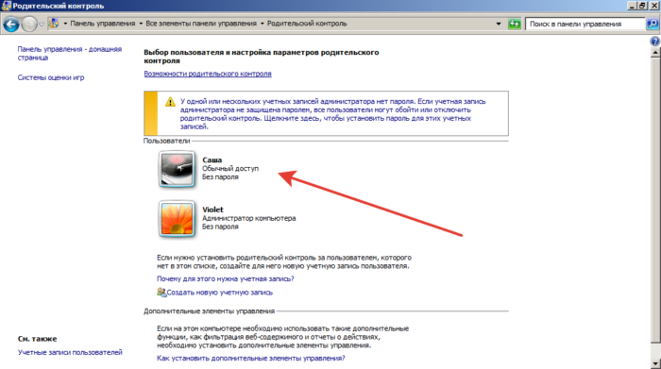
Находим учетную запись
Шаг 5. Отмечаем пункт «Включить».
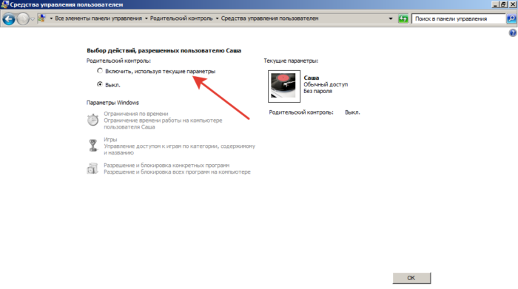
Отмечаем пункт «Включить»
Готово.
Примечание! Рекомендуем установить пароль на учетную запись администратора, которой пользуетесь вы. В ином случае ребенок сможет войти в ваш аккаунт и самостоятельно отключить родительский контроль.

Родительский контроль в windows как настроить и что может
Настройка родительского контроля в Windows 7 осуществляется по трем ключевым параметрам:
- Ограничение по времени. Основная возможность родительского контроля. Отметив ночное время, вы не дадите доступа к компьютеру. Если ребенок должен сделать уроки с 14:00 до 16:00, это время также отмечается синим пунктом – компьютер будет заблокирован и чадо добросовестно приступит к выполнению домашнего задания.
- Игры. Компьютерные игры быстро затягивают детей и отвлекают от уроков. Если вы геймер и на компьютере установлены видеоигры, к ним также можно ограничить доступ.
- Используемые программы. Например, можно заблокировать установленные в системе браузеры – тогда ребенок не сможет выйти в интернет. Если чадо отдает предпочтение мультикам в урон учебе, можно заблокировать плееры.

Снимаем родительский контроль
Отключение функции родительского контроля происходит еще проще, чем установка:
Шаг 1. Заходим в «Панель управления».
Заходим в «Панель управления»
Шаг 2. Выбираем «Родительский контроль».
Выбираем «Родительский контроль»
Шаг 3. Выбираем пользователя. На нашем примере видно, что у пользователя Саша контроль включен.
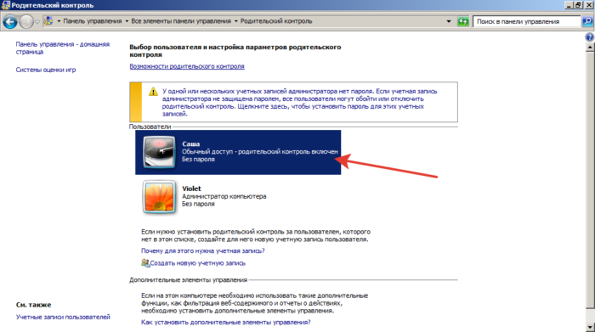
Выбираем пользователя
Шаг 4. Отмечаем пункт «Выкл». Сохраняем изменения, нажав кнопку «ОК».
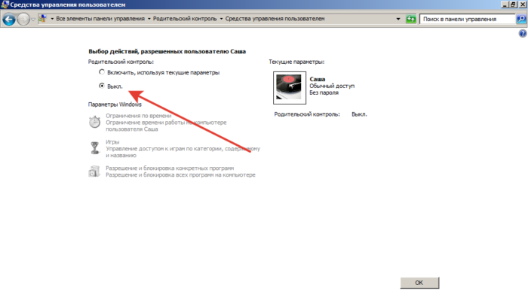
Отмечаем пункт «Выкл» и нажимаем кнопку «ОК»

Специализированное ПО (программное обеспечение) для обеспечения родительского контроля: программы, которые выполняют функцию родительского контроля
Windows предоставляет надежные функции по ограничению действий в системе, но если вам нужны расширенные возможности, стоит обратить внимание на дополнительные программы для родительского контроля. Более того, описанные утилиты решают вопрос как быстро и надежно установить на интернет родительский контроль. Их зона влияния выходит за рамки устройства и ограничивает присутствия ребенка в онлайн. Специальные программы решают распространенную проблему: как защитить детей от угроз интернета при использовании компьютера.
- Qustodio. Преимущество программы в возможности контролировать детей онлайн. Можно обезопасить ребенка от взрослого нежелательного контента, устанавливать срок использования ПК. Qustodio доступен не только для настольных систем, но и для смартфонов: iOS, Android. Утилита позволяет установить родительский контроль на телефон для самых маленьких детей.
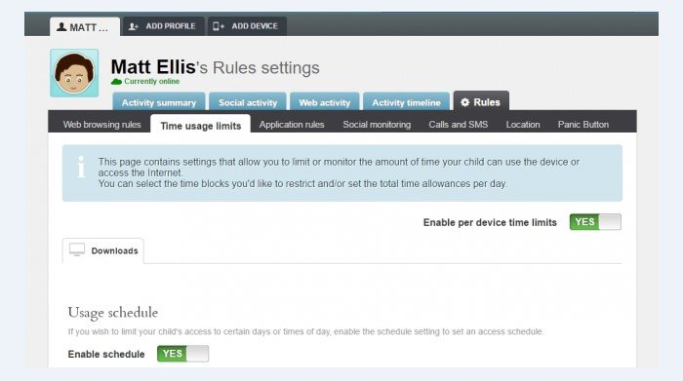
Qustodio программа для родительского контроля онлайн
- OpenDNS FamilyShield. Софт, ориентированный на интернет. Блокирует домены, помеченные как подозрительные, для взрослых или с жестоким контентом. При работе программы любой подозрительный сайт моментально блокируется.
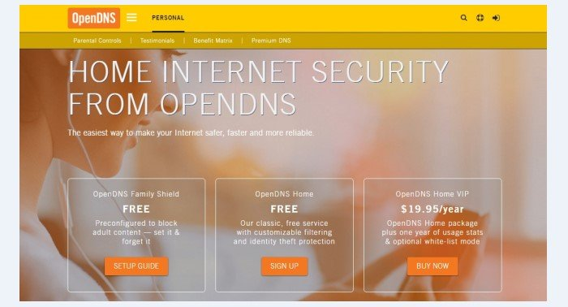
OpenDNS FamilyShield софт, ориентированный на интернет
- KidLogger. Имеет широкий функционал: анализирует мессенджеры, социальные сети и даже игровые чаты. Преимущество утилиты – анализ и сохранение всех нажатых клавиш. При использовании компьютера программа делает несколько скриншотов, чтобы родители могли не только прочитать, что писал ребенок, но и увидеть, что он делал.
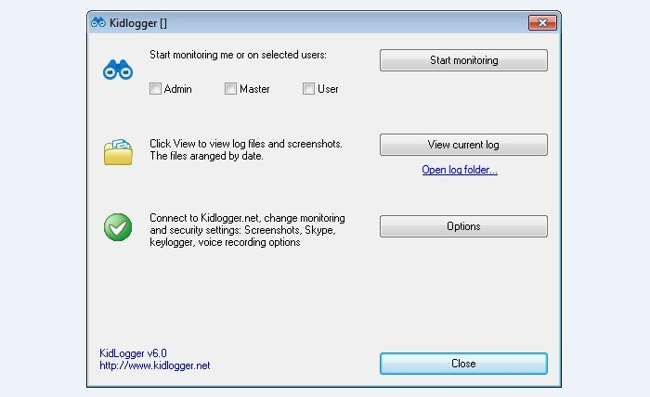
KidLogger анализирующая программа для родительского контроля в интернете
Программы слежения и контроля за действиями ребенка просты в работе, бесплатны (со стандартным функционалом) и надежны в защите и обходе ограничений.

Как можно легко поставить родительский контроль на интернет без использования программ
К сожалению, для ограничения доступа к вредным сайтам есть только 2 способа – заблокировать браузер на компьютере (через стандартный родительский контроль в Windows), либо использовать софт, описанный выше.

Как поставить родительский контроль в Стиме
Если вы увлекаетесь играми, ваши дети могут получить к ним доступ в любое время, что негативно отражается на их учебе. Чтобы избежать плохой успеваемости и, что хуже, игровой зависимости, рассмотрим родительский контроль в Steam.
Шаг 1. Заходим в настройки.
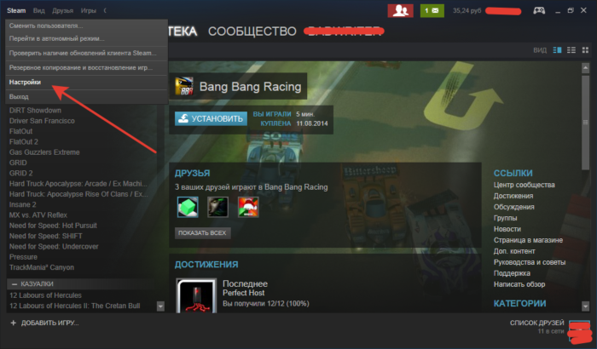
Заходим в настройки Steam
Шаг 2. В строке «Семья» выбираем «Управление семейным просмотром».
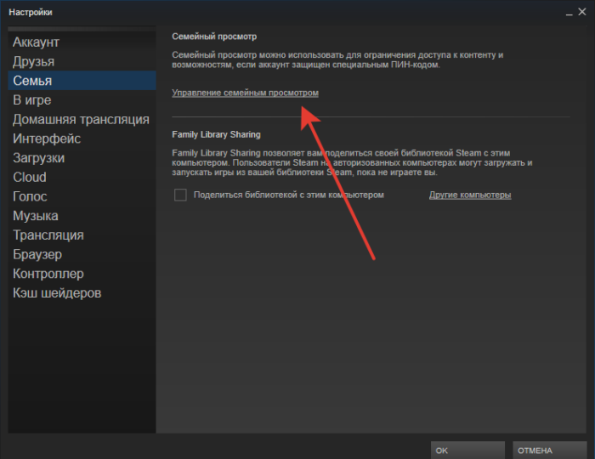
Выбираем «Управление семейным просмотром»
Шаг 3. Выбираем настройки. Можно открыть доступ либо ко всем играм, либо к конкретным, подходящим для ребенка.
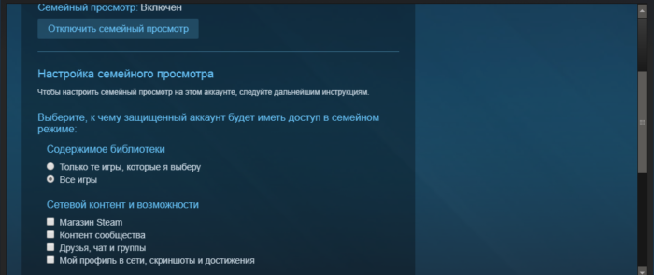
Выбираем настройки
Читайте также статью — «Как запретить доступ к сайту на компьютере».

Функция Continuum на Windows 10 Mobile – как превратить телефон в компьютер
При помощи опции вы можете заменить ПК мобильным девайсом. Достаточно присоединить к смартфону клавиатуру и мышь. При наличии мощного девайса, вы сможете выполнять любую офисную работу без зависаний и сбоев. Подсоединив монитор можно транслировать работу системы на большой экран.

Как использовать функцию Continuum на смартфоне Windows 10
В девайсе, поддерживающим Windows Continuum установлен изначально и полностью подготовлен к использованию. Все, что вам нужно – вспомогательные устройства:
- клавиатура;
- мышь;
- монитор.

Как использовать справку по системе Windows 10 Mobile
При появлении вопросов по эксплуатации смартфона на Виндовс 10, посетите справочный центр Microsoft.
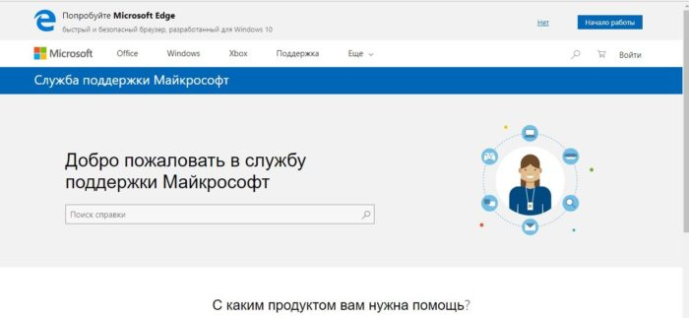
Обращаемся по каким-либо вопросам в справочный центр Microsoft

В Windows 10 появится функция автоматического удаления лишних файлов
Она отвечает за отправку в корзину лишних файлов без участия пользователя. Цель внедрения функции – уменьшение хлама на жестком диске. Как следствие – обеспечение роста производительности системы.

Детальная настройка доступов в Windows 8
Для совместной работы над проектом, часто требуется предоставить общий доступ к файлам и папкам. Аналогично ситуация с пользователями домашнего компьютера. Нет смысла копировать один и тот же фильм каждому пользователю в учетную запись. Достаточно открыть доступ для всех, или для конкретного человека. Как это сделать?
Шаг 1. Кликаем правой кнопкой мыши по папке – и в появившемся контекстном меню выбираем «Свойства».
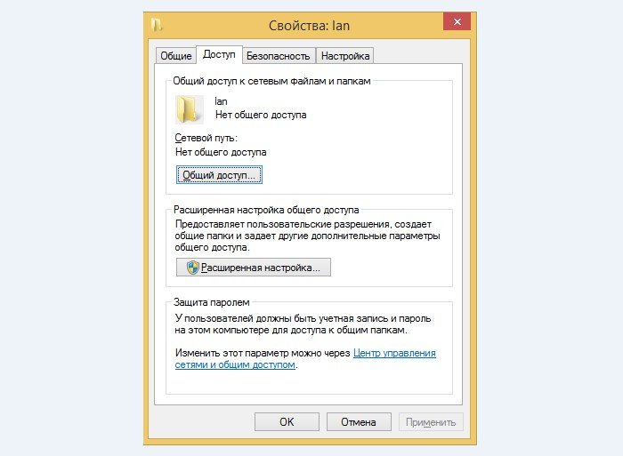
В появившемся контекстном меню выбираем «Свойства»
Шаг 2. Переходим в «Доступ». Выбираем общий доступ.
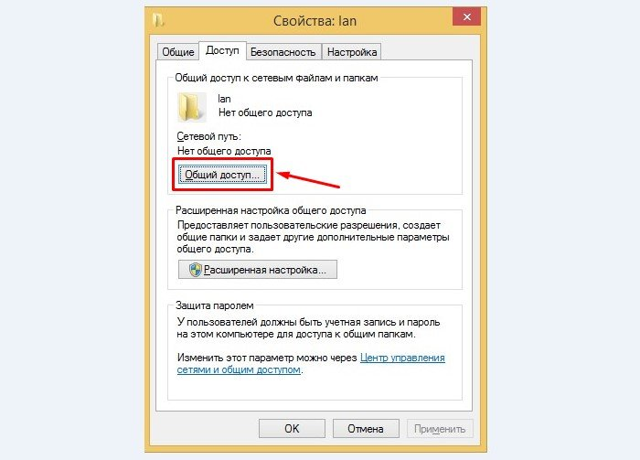
Переходим в «Доступ» и выбираем «Общий доступ»
Шаг 3. Выбираем пользователей, которым разрешено проводить действия с папкой.
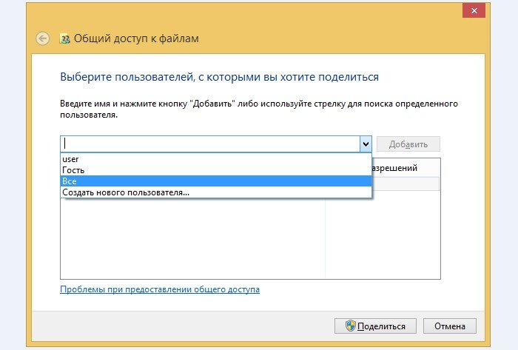
Выбираем пользователей
Шаг 4. Жмем «Поделиться».
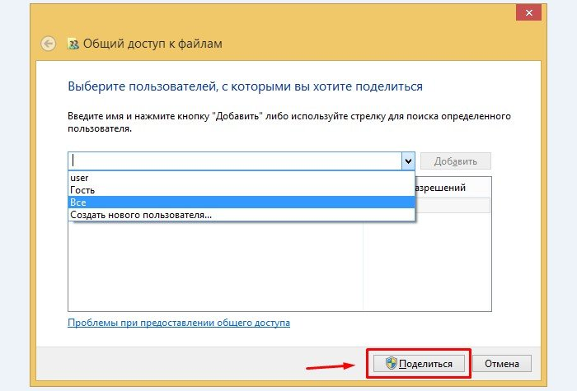
Жмем «Поделиться»
Готово.

